附件1
交通路线图

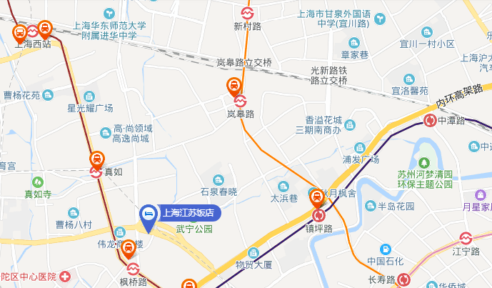
江苏饭店乘车路线：
1.浦东机场：
乘坐地铁2号线途径21站到达江苏路站下换乘地铁11号线途径3站到达枫桥路站下步行700米到达酒店。（打车230元左右）
2.虹桥机场：
乘坐地铁2号线途径6站到达江苏路站下换乘地铁11号线途径3站到达枫桥路站下步行700米到达酒店。（打车50元左右）
3.虹桥火车站：
乘坐地铁2号线途径7站到达江苏路站下换乘地铁11号线途径3站到达枫桥路站下步行700米到达酒店。（打车50元左右）
4.上海火车站：
乘坐地铁3号线途径3站到达曹杨路站下换乘地铁11号线途径1站到达枫桥路站下步行700米到达酒店。（打车25元左右）

